МБДОУ Кашарский детский сад №2 «Сказка»
Фотоотчёт о проведении праздничного развлечения
«Будем в армии служить!»
Музыкальный руководитель: Белоброва Н.В.

Цель: расширение представлений о Российской Армии, о празднике – Дне защитника Отечества.
Задачи:
- формировать в детях стремление быть сильными, смелыми, ловкими;
- создать радостное праздничное настроение у детей;
- развивать у детей физические качества: ловкость, быстроту, координацию движений, умение действовать по сигналу воспитателя;
- воспитывать в детях уважение к защитникам Родины.

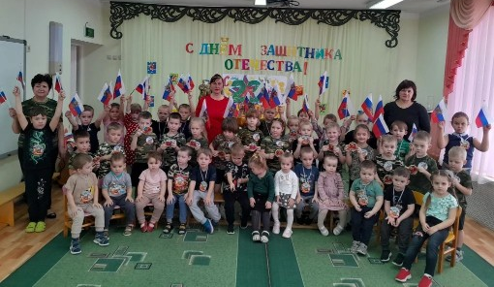

23 февраля — важная дата в нашей стране. Мы отмечаем День защитника Отечества. В этот день мы отдаём дань уважения всем, кто служил или служит в армии, а также тем, кто защищает нашу Родину. Для детей это не только повод узнать о защитниках, но и возможность провести время активно и весело.
19.02.2026г. в нашем детском саду был организовано праздничное развлечение для всех групп детей, посвящённое этой значимой дате. Началось оно с торжественного входа детей в зал, под песню «Двадцать третье февраля».
Две команды мальчиков, по очереди, рассказали стихи и спели песни: «Мы - военные» и «Будем в армии служить!».

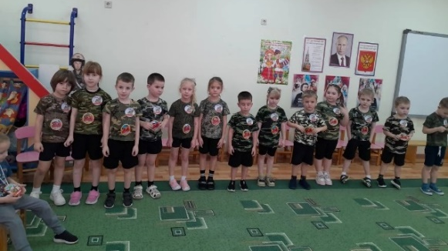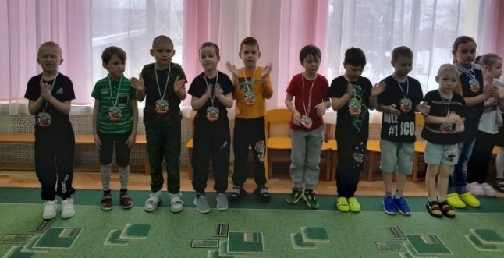
Затем был сюрпризный момент с Марьей и Емелей. Ребята привлекли Емелю к весёлым соревнованиям между командами, чтобы показать, как нужно подготовиться к армии: нужно развивать силу, ловкость, смелость и, предложили не надеяться на щуку, а отпустить её в реку.

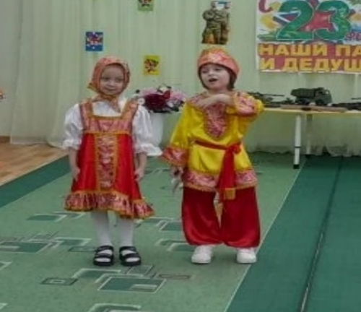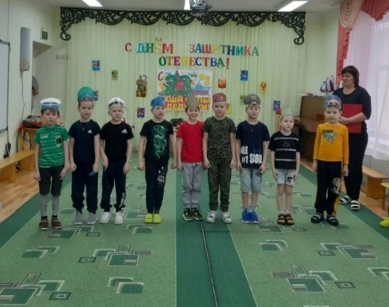

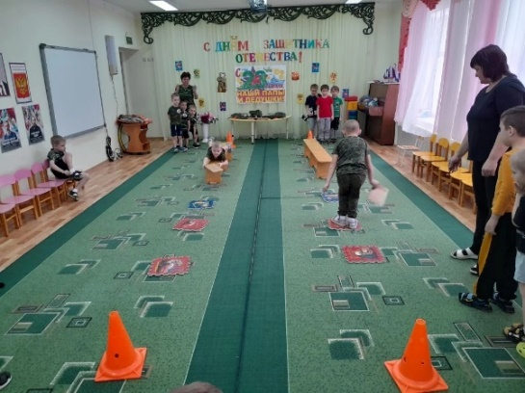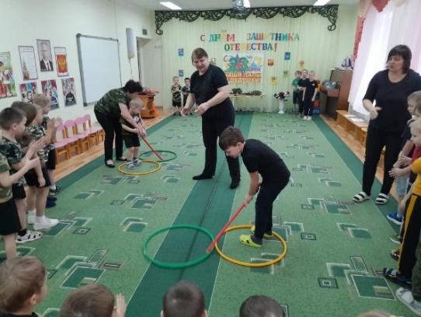

После разминки начались эстафеты: «Донеси пакет», «Пройти болото по кочкам», «Построй крепость», «Попади в цель».

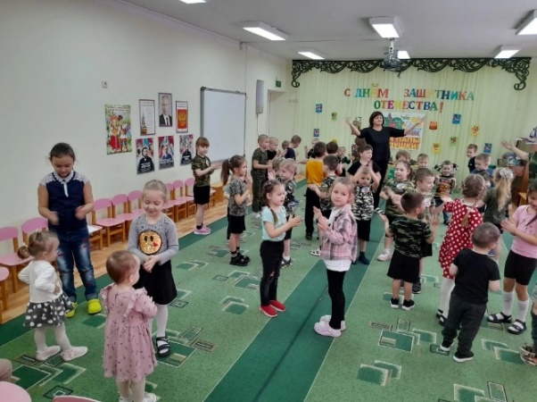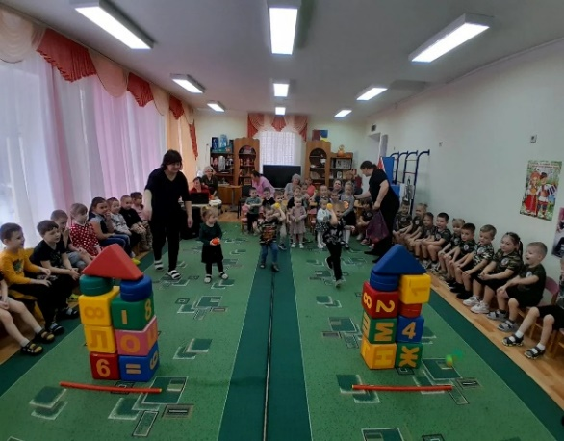

В перерывах, между конкурсами, дети читали стихи, танцевали с малышами, которые не только с интересом наблюдали за старшими дошкольниками, но и сами поучаствовали в конкурсе «Разгроми мячиками укрепление противника».

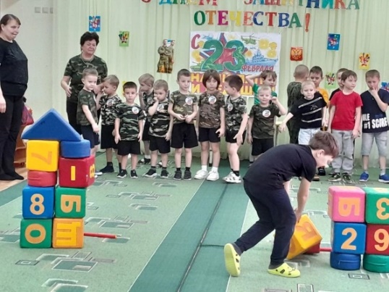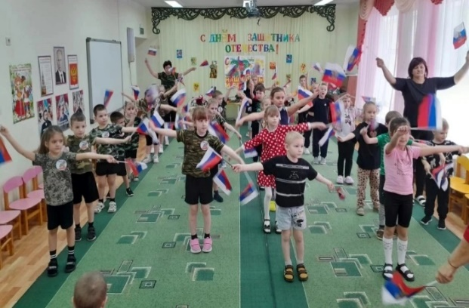

Мероприятие закончилось танцевальным флешмобом на песню «Защитники Отечества».

Вывод: праздничное развлечение, посвящённое 23 февраля, стало не только увлекательным событием, но и важным моментом в воспитании детей нашего детского сада. Такие мероприятия развивают у детей физические качества, командный дух, положительные эмоции. Так же они формируют патриотические чувства: уважение к старшему поколению, к защитникам Отечества, любовь к Родине, которые останутся с детьми на всю жизнь.
Считаю, что цели и задачи мероприятия выполнены.

Заведующая МБДОУ №2 «Сказка»: ______________ / Е.В. Семыкина /

